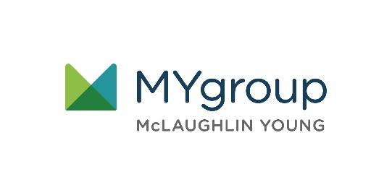

DÉJANOS AYUDAR

LÍNEA GRATUITA: 800-633-3353

SITIO WEB: [www.mygroup.com](http://www.mygroup.com) > My Portal Login > Work-Life

NOMBRE DE USUARIO: Organization specific

CONTRASEÑA: guest

Siempre disponible | Gratis | Confidencial

**JUNIO 2021**

**SU PROGRAMA DE ASISTENCIA AL EMPLEADO**

**SU PROGRAMA DE ASISTENCIA AL EMPLEADO**

Verano sol y diversión

**Aprovecha al máximo tu descanso**

Ofrecemos referencias de proveedores, desde campamentos de verano hasta alquileres de vacaciones y otras actividades divertidas, e incluso podemos confirmar su disponibilidad.

**JUNIO 2021**